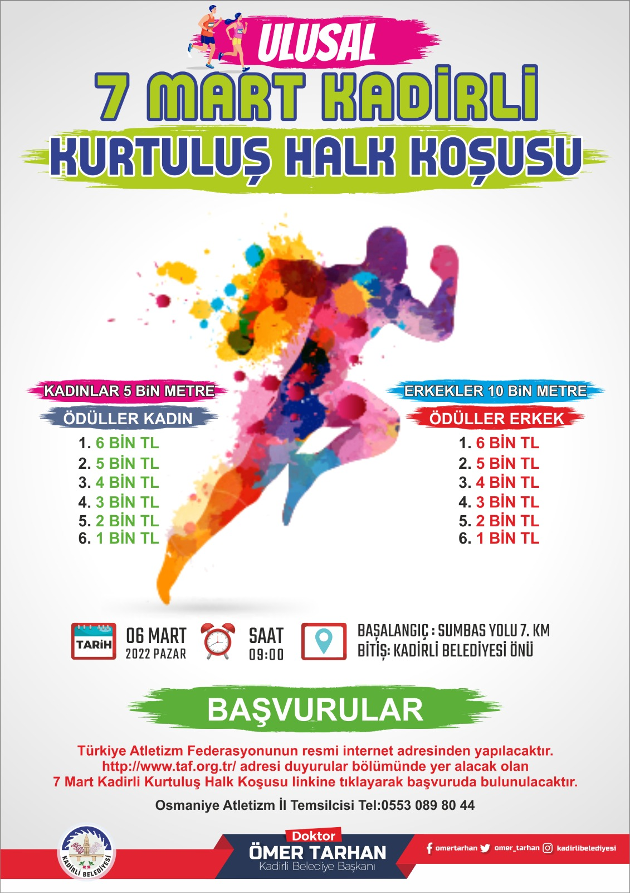

ULUSAL 7 MART KADİRLİ KURTULUŞ HALK KOŞUSU
GENEL KONULAR : 1. Ulusal Kadirli Kurtuluş Halk 10 km Koşusu Atletizm Federasyonu ve WA yarışma, teknik kurallarına ve bu statüde yer alan özel hükümlere uygun olarak 6 Mart 2022 tarihinde Osmaniye’nin Kadirli İlçesinde düzenlenecektir.
2. Yarışma Talimatı hükümleri uyarınca; - Yarışmalara 2008 ve daha büyük doğumlu sporcular katılabilir.
3. Sporcular yarışmalara 2022 yılı vizeli kulüp veya ferdi lisansları ile katılacaklardır. Yoksa spor yapmasında bir sakınca yok yazılı sağlık raporu veya organizasyonun düzenlediği muvafakatname ile yarışmaya katılabilir.
4. Yarışmalar ulusal takvimde yer almakta olup, yabancı uyruklu sporcuların da katılımına kapalıdır. Sporcular yarışma saatinden 72 saat önce alınmış negatif PCR test sonuçlarını göğüs numaralarının teslimi sırasında ibraz etmeleri gerekmektedir.
5. Sporcular organizasyon tarafından Covid-19 ile ilgili alınan tedbirlere uyacaklardır. TC kimlik sahibi ve geçici kimlik belgesi ile Türkiye’de yaşayan sporcular kayıt sırasında HES kodlarını mutlaka sisteme gireceklerdir. Riskli kategoride olduğu tespit edilen sporcular yarışmaya alınmayacaktır.
7. Yarışma ile ilgili sağlık, güvenlik, ulaşım ve parkur hazırlıkları organizasyonu Kadirli Belediyesi tarafından yapılacaktır.
8.10km yarışmasına katılan sporcular, organizasyon komitesinde anlaşma yapılan otellerde konaklama sağlayabilirler. (konaklama ücreti katılımcılara aittir) Katılımcılar anlaşmalı otel isimlerini internet üzeri yaptıracakları kayıt esnasında sistemden görebilirler.
9.Yarışmalarda dereceye giren sporculara ödülleri yarışma sonrasında FİNİSH noktasında saat:14:00’da yapılacak ve ödüller Kadirli Belediye Başkanlığı tarafından verilecektir. Ödül almaya hak kazanan tüm sporcular WA yarışma kuralları gereğince ödül törenine kendileri katılmak zorundadır. 10.Organizasyonun sevk ve idaresi, göğüs numaralarının temini yarışmayı düzenleyen Kadirli Belediyesi Spor Şube Müdürlüğü tarafından sağlanacaktır.. Teknik toplantı 5 Mart 2022 tarihinde saat 17.30’da Kadirli Belediyesi Devlet Bahçeli Kültür Merkezi binasında yapılacaktır. Teknik toplantı sonrasında kayıt kabul edilmeyecektir. Mazeretleri nedeniyle göğüs numarasını alamayan sporcular 6 Mart 2022 Pazar günü emanet teslim alanından 07.00-08.00 arasında göğüs numaralarını alabileceklerdir.
11.Atletizm İl Temsilciliği yarışmaların bitiminde yarışma sonuçlarını yazılı ve elektronik ortamda kayıt altına alarak hakem çizelgeleri ile birlikte Teknik delegeye teslim edecektir.
12.Düzenlenecek ödül töreni pandemi kurallarına uygun olarak yapılacaktır.
13. Yarışmada Erkekler 10 km Bayanlar 5 km olacaktır.
TEKNİK KONULAR:
Yarışma 10 km olup tüm yarışmacılar aynı mesafeyi koşacaklardır. Yarışmada ferdi sıralama yapılacaktır. Yarışma süresince yarışma parkuruna görevli araçların dışında araç alınmayacaktır.
Bu süreden (1,5 saat) sonra yarışı bitiren, parkurda koşan sporcuların dereceleri dikkate alınmayacak ve sporcular sıralamada yer almayacaktır.
Bu süreden sonra yetkililerin uyarılarını dikkate almayarak otobüse binmeyen sporcuların tüm sorumluğu kendilerine aittir.
Herhangi bir kaza veya olumsuzluk durumundan organizasyon komitesi sorumlu olmayacaktır.
MALİ KONULAR VE ÖDÜL:
Kadirli Belediyesi ve Osmaniye Gençlik ve Spor İl Müdürlüğü yarışma sonunda sporculara kupa, madalya ve aşağıdaki nakit ödüller verilecektir. 6
10km yarışmasında genel tasnif yapılacaktır. Sadece genel kategoride dereceye giren ilk altı erkek ve kadın sporculara kupa ve aşağıda belirtilen miktardaki nakdi ödül verilecektir.
Geliş Sırası | Ödül Miktarı Erkekler | Ödül Miktarı Bayanlar
1 | 6000 TL | 6000 TL
2 | 5000 TL | 5000 TL
3 | 4000 TL | 4000 TL
4 | 3000 TL | 3000 TL
5 | 2000 TL | 2000 TL
6 | 1000 TL | 1000 TL

